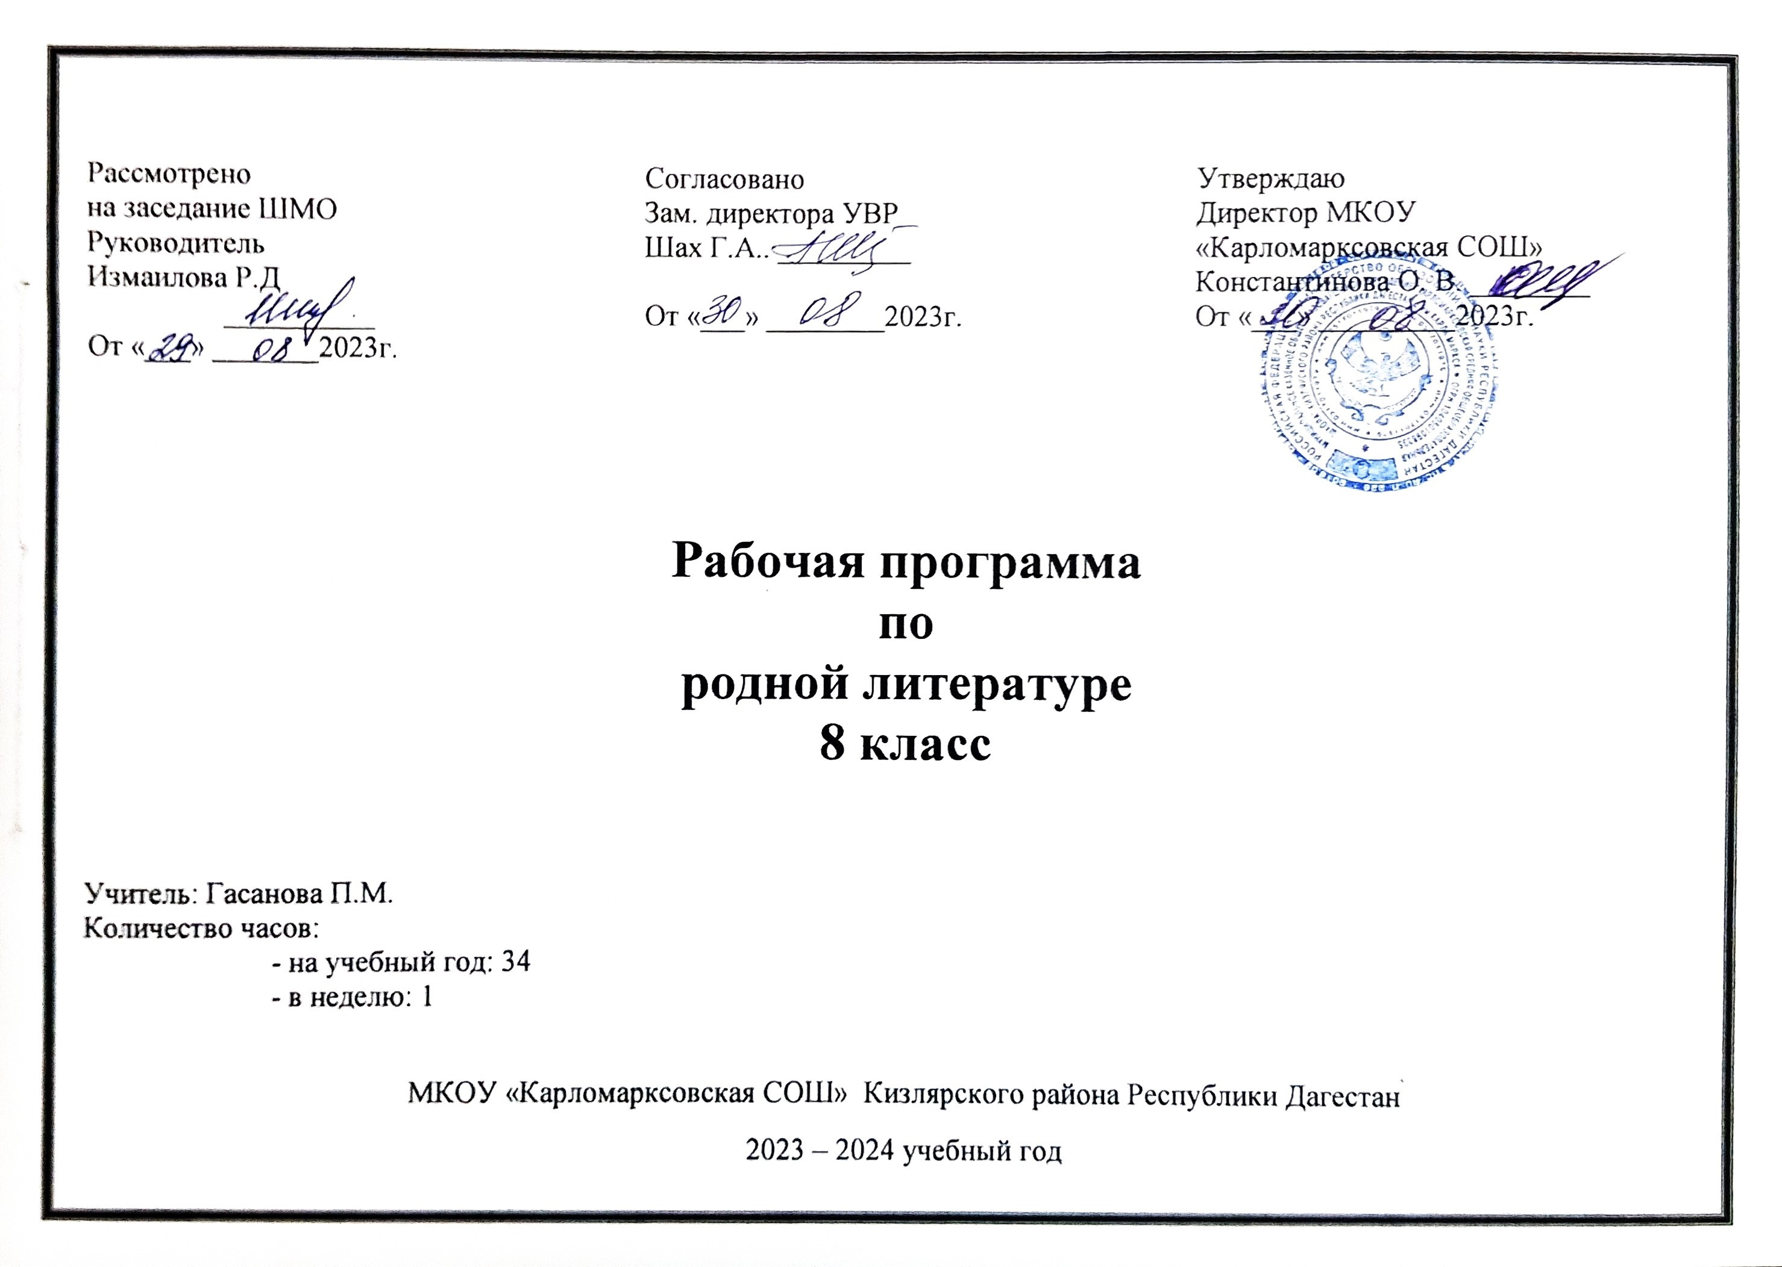Рабочая программа по родной литературе 8 класс.
34часа (в неделю 1 час).

Пояснительная записка.
Рабочая программа составлена на основе государственного стандарта общего образования и Программы по родной литературе для 5-11 классов. Данная рабочая программа ориентирована на учебник- Аварской литературы для 8 класса.
Программа раскрывает содержание, определяет стратегию обучения и воспитание учащихся в соответствии с целями, изучения родной литературы.
Согласно учебному плану, рабочая программа по родной литературе для 8 класса рассчитана на 35 часа в год, из расчета1 час в неделю.
Цель изучения родной литературы в 8 классе – приобщению учащихся к искусству и богатство родной литературы.
Виды деятельности учащихся на уроке;
- чтение произведений в доме и в классе;
- выразительное чтение;
- заучивание наизусть;
- слушание чтения;
- составление плана;
- пересказы;
- сочинение разных жанров;
- участие в дискуссии ;
- конспектирование.
1. Воспитание гражданственности, патриотизма, уважения к правам, свободам и обязанностям человека:
-ценностное отношение к своей малой и большой родине, семейным традициям; государственным символикам Дагестана и России, родному языку;
- элементарные представления о культурном достоянии малой Родины;
- начальные представления о правах и обязанностях человека и гражданина.
2. Воспитание нравственных чувств и этического сознания:
- элементарные представления о моральных нормах и правилах нравственного поведения, в том числе об этических нормах взаимоотношений в семье, классе, школе, а также между носителями разных культур;
- первоначальные представления о гуманистическом мировоззрении:
доброта, желание доставить радость людям; бережное, гуманное отношение ко всему живому; великодушие, сочувствие; товарищество и взаимопомощь;
- стремление делать правильный нравственный выбор: способность анализировать нравственную сторону своих поступков и поступков других людей;
- почтительное отношение к родителям, уважительное отношение к старшим, заботливое отношение к младшим;
3. Воспитание уважения к культуре народов Дагестана:
- элементарные представления о культурном достоянии народов Дагестана;
- первоначальный опыт межкультурной коммуникации;
- уважение к иному мнению и культуре других народов Дагестана и России.
4. Воспитание ценностного отношения к прекрасному, формирование представлений об эстетических идеалах и ценностях (эстетическое воспитание):
- элементарные представления об эстетических и художественных ценностях родной культуры и культуры русского народа;
- первоначальный опыт эмоционального постижения народного творчества, детского фольклора, памятников культуры;
- отношение к учёбе как творческой деятельности.
5. Воспитание трудолюбия, творческого отношения к учению, труду, жизни:
- ценностное отношение к труду, учёбе и творчеству, трудолюбие;
- потребности и начальные умения выражать себя в различных доступных и наиболее привлекательных для ребёнка видах творческой деятельности;
- дисциплинированность, последовательность, настойчивость и самостоятельность;
- бережное отношение к результатам своего труда, труда других людей, к школьному имуществу, учебникам, личным вещам;
- любознательность и стремление расширять кругозор.
6. Формирование ценностного отношения к здоровью и здоровому образу жизни:
- ценностное отношение к своему здоровью, здоровью близких и окружающих людей;
- первоначальные представления о роли физической культуры и спорта для здоровья человека;
7. Воспитание ценностного отношения к природе, окружающей среде (экологическое воспитание):
- ценностное отношение к природе;
- первоначальный опыт эстетического, эмоционально-нравственного отношения к природе.

Используемые формы, способы и средство проверки обучения.
Пересказ, выразительное чтение, развернутый ответ на вопрос, анализ эпизода, характеристика героя; контрольный текст (с выбором ответа); контрольная работа; практическая работа; сочинение; содержание рабочей программы (ксерокс) .
Требования к уровню подготовки учащихся.
В результате изучения литературы ученик должен знать, понимать:
- образную природу искусства;
- содержание литературы произведений;
- факты жизни классиков;
Изученные литературные понятия.
УМЕТЬ:
- Воспринимать художественный текст;
- Выделять смысловые части текста;
- Определять род и жанр произведения;
- Строить устные высказывания произведений;
- Участвовать в диалоге;
ЗНАТЬ: основы сценического поведения;
УМЕТЬ: выразительно читать фрагменты, перевоплощаться в героев; владеть различными видами пересказа.
Строить устные и письменные высказывания.
Расширения круга чтения, повышения качества чтения, уровня понимания и глубины проникновения.
Художественный текст становится важным средством для поддержания на всех этапах изучения родной литературы.
Программа включает в себя художественные произведения даргинской литературы, поднимающиеся вечные проблемы (добро и зло, жестокость и сострадание, великодушие, прекрасное в природе и человеческой жизни, роль и значение книги в жизни писателя и читателя.
Учителю важно предусмотреть весь процесс чтения учащихся (восприятие, понимание, осмысление, анализ, оценка прочитанного).
Только в этом случае школьники «приходят» к самостоятельному чтению грамотными читателями, могут свободно и с интересом обсудить высказать свое суждение о прочитанном произведении. При чтении и разборе литературных произведений внимание учащихся должно быть обращена на неисчерпаемое богатство, гибкость, красоту и силу родного языка. Учащиеся должны уметь:
- Характеризовать героев произведения, сопоставлять их.
- Различать произведения.
- Выразительно читать текст.
- Создавать устное или письменное сочинение – рассуждение о героях.
- Составить план характеристики героев.
- Давать устный или письменный отзыв о самостоятельно прочитанном произведении, кинофильме, телепередаче.
- Давать анализ отдельного эпизода в говорении:
- Подробного излагать повествовательные тесты с описаниями местности, природы, школы.
- Составлять монолог – рассуждения, обосновать какую-нибудь точку зрения.
- Вести диалог –дискуссию (задать вопрос, доказать свою точку зрения)
- –составлять устный рассказ
- Содержание курса:
1.Даргинская и Дагестанская литература XIX века -
2. Даргинская и Дагестанская литература XX века -
3.Развитие речи –
4.Повторение –
Требование к знаниям, умениям и навыкам учащихся за курс 8 класса. Учащиеся должны знать:
- Тексты художественного произведения.
- Основные темы произведения.
- Сюжет героев произведения.
- Образ, тема, сюжет, идея, рифма, строфа.
- Особенности произведений.
Учебно-методическое обеспечение.
1.«Аварская литература» Гаджиев О.А.
2. «Тесты» Вакилов Х.С.
3. «Школьный Русско – Аварский словарь» Магомедов М.А.

ТЕМАТИЧЕСКОЕ ПЛАНИРОВАНИЕ
программного материала по аварской литературе в 8 классе.

№ | Тема урока | Кол-во часов | Примечание | Д/З | Дата
 | Литература 18-19 веков. | 1ч |  | иметь общее представление о литературе 18-19 веков.
 | «Суфичи-хиянатчи» (устное народное творчество) | 1ч |  | стр 3-5
 | «Суфичи-хиянатчи» (устное народное творчество) | 1ч |  | стр 6-8. пересказ
 | «Хочбар» (устное народное творчество) | 1ч |  | стр 9-16
 | «Хочбар» (устное народное творчество) | 1ч |  | отрывок выуч. наизусть
 | Мухамед из Чиркея «К смерти имама Газимагомеда» (стихотворение) | 1ч |  | стр 17-19
 | Мухамед из Чиркея «К смерти имама Газимагомеда» (стихотворение) | 1ч |  | стр18-21 выраз. чт.
 | Алигаджи из Инхо «Расточителю», «Пьянство» | 1ч |  | сыраз. чт.
 | Алигаджи из Инхо «Расточителю», «Пьянство» | 1ч |  | стр 22-24
 | Элдарилав стихотворение «Провисший бубен», «Росу берцин» | 1ч |  | стр 25-30
 | Знакомство с творчеством Чанка из Батлаич. Стихотворение «Сайгидул Бат1алиде» | 1ч |  | стр 35-40(3 куплета наизусть)
 | Махмуд из Кахаб-Росо. «Открывая дверь конторы любви», «Сияние света в голубом небе» | 1ч |  | стр 46-48  отрывок наизусть.
 | Махмуд из Кахаб-Росо «Открывая дверь конторы любви», «Сияние света в голубом небе» | 1ч |  | анализ стихотворения.
 | Махмуд из Кахаб-Росо «Открывая дверь конторы любви», «Сияние света в голубом небе» | 1ч |  | выразит. чтение.
 | Курбан из Инхело (стихотворение) «На вершине горы» | 1ч |  | стр 60
 | Курбан из Инхело изучение стихотворения «Послушай, любимая» | 1ч |  | стр 62.наизусть
 | Курбан из Инхело. стихотворение «Бахъа, къалам» | 1ч |  | стр64-64 читать.
 | Мирза из Калуха.стихотворение «Ответ хану», «Соловей». | 1ч |  | стр 65-66
 | Йирчи Казак (стихотворение) «Песня крестьянина» | 1ч |  | чыразит. чтение.
 | Знакомство с творчеством Ятима Эмина.стихотворения «Завещание Эмина», «Уличные разговоры» | 1ч |  | Стр 68 наизусть
 | Ятим Эмин «Завещание Эмина», «Уличные разговоры» | 1ч |  | раскрыть образ жизни жителей горного аула( можно на примерах увиденного или услышанного)
 | Мунги Ахмед « Суд Шамиля», | 1ч |  | стр 73
 | Мунги Ахмед «Гибнущий мир» | 1ч |  | выразит. чтение.
 | Гамзат Цадаса «Айдемир ва Умайганат» | 1ч |  | стр 75-80 раскрыть образ Умайгьанат
 | Гамзат Цадаса. пьеса «Айдемир ва Умайганат» | 1ч |  | стр 81-87
 | Гамзат Цадаса. пьеса «Айдемир ва Умайганат» | 1ч |  | стр 88-101
 | Гамзат Цадаса «Уроки жизни» | 1ч |  | стр 102-115
 | Гамзат Цадаса «Уроки жизни» | 1ч |  | отрывок выучить наизусть.
 | Магомед Хуршилов. поэма «Сулак-свидетель» | 1ч |  | знакомство с биографией писателя.
 | Магомед Хуршилов «Сулак-свидетель» | 1ч |  | пересказ. раскрыть характер каждого героя.
 | Магомед Шамхалов «Вац» (рассказ) | 1ч |  | стр 176-180 раскрыть образ героини Алипат.
 | Магомед Шамхалов «Вац» (рассказ) | 1ч |  | стр 181-189  пересказ
 | Знакомство с творчеством кумыкского поэта Анвара Аджиева «Крылья героя» (стихотворение) | 1ч |  | стр 190 выучить наизусть.
 | Юсуп Хаппалаев (лакский поэт) «Оцбай» | 1ч |  | Написать сочинение про байрам «День первой борозды».

Всего 34 часов



